RÈGLES DU MUR D’ESCALADE

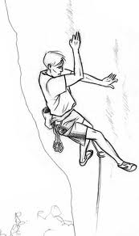
- Il faut grimper sur les cales.
- Il faut attendre son tour pour grimper.
- Il faut regarder s’il y a quelqu’un avant de descendre.
- Il faut descendre en faisant attention pour ne pas se faire mal.
- Il ne faut pas prendre le mur d’escalade pour un toboggan.
- Il ne faut pas pousser les autres.
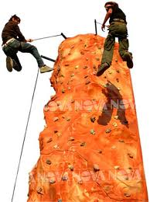
- Il ne faut pas sauter du haut du mur d’escalade.

Le non respect de ces règles entraînera le retrait de 2 points sur le Permis de Conduite.

